浙江大学青年教师教学技能竞赛
教学设计方案

工科组

《港口规划与布置》
第十次课—港口防波堤布置

主讲教师：高洋洋 副教授
浙江大学 海洋学院

二○二○年十一月

浙江大学青年教师教学技能竞赛教学设计方案
一、参赛课程及章节
【课程名称】 海洋工程与技术专业必修课程《港口规划与布置》（2.0学分）
【参赛章节】 港口防波堤布置
二、教学目的
1. 传授专业知识
（1）了解港口外堤概念及分类；
（2）掌握防波堤布置基本原则；
（3）掌握防波堤设计方法。
2. 培养思维与创新能力
（1）结合工程案例，加深对防波堤概念及设计的理解。
（2）思考防波堤布置和设计方法是否存在缺陷？有无改进可能。
（3）思考全球气候变化对港口防波堤的影响。
三、学情分析
1. 教学对象：海洋工程与技术专业本科生
2. 授课时间：大三春学期
3. 学生需求：该阶段学生已完成基础知识学习，亟需建立对港口工程的直观认识，培养在工程中综合利用所学知识及发现问题的能力。
4. 教学输出：传授港口规划与布置基本知识，综合利用所学专业课知识，理解其在工程中的应用，介绍相关领域发展现状及前沿科学问题，引导学生思考社会责任，培养家国情怀。
- 教学内容
- 港口外堤概念及分类；
- 防波堤布置基本原则；
- 防波堤轴线设计;（难点）
- 拓展与讨论。
教学重点：结合工程案例，问题引导，以港口外堤-防波堤布置原则-轴线设计为主线，内容层层递进，讲授重点。
教学难点：防波堤轴线设计。涉及综合利用流体力学与海岸动力学等知识，采用问题引导、鼓励发散思维克服教学难点。
五、教学方法
采用问题案例引导—启发思考—层层递进主线，理论知识与工程密切结合，教学方法设计如下：
1.问题引导式方法。知识点问题切入，增强互动，鼓励发散思考，加深对教学内容理解。
2.案例分析方法。结合码头工程案例，层层递进介绍港口防波堤概念、防波堤布置原则及轴线设计等内容，引入科研，拓展延伸。
六、教学过程
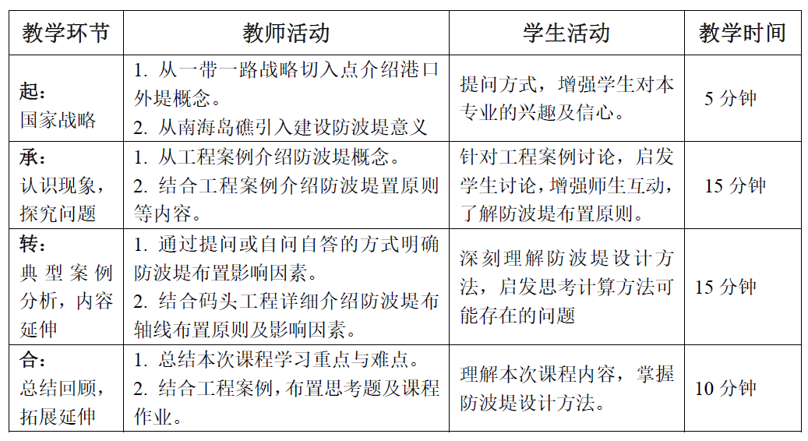
七、参考教材及教学网站
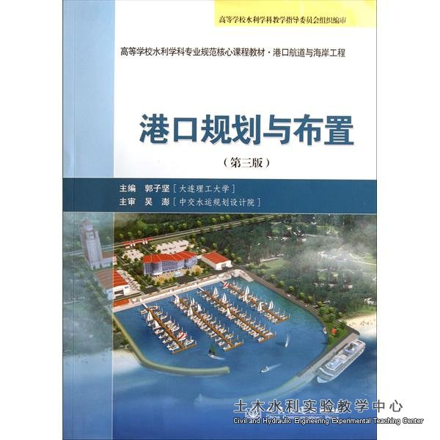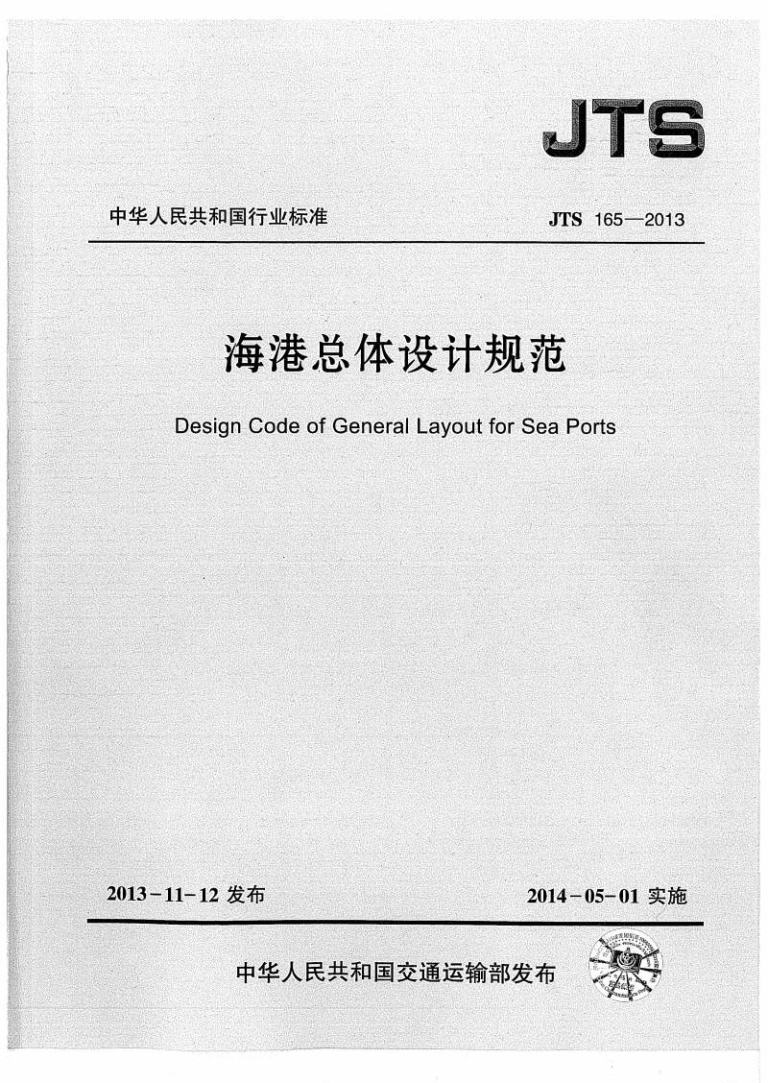
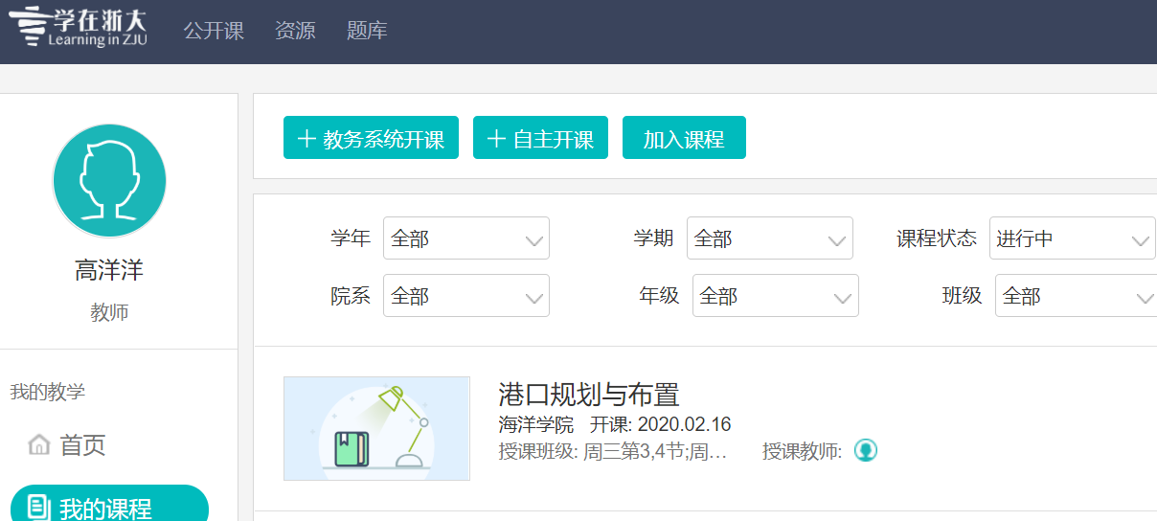
“学在浙大” https://courses.zju.edu.cn/user/courses

